南京邮电大学毕业设计(论文)开题报告
题 目 |  | 基于MSP430的超低功耗自行车速度里程计设计与实现
学生姓名 |  | 唐碧珍 | 班级学号 | B11050305 | 专业 | 自动化
提纲(开题报告2000字以上)：
1. 对指导教师下达的课题任务的学习与理解；
2. 阅读文献资料进行调研的综述（10篇左右）；
3. 根据任务书的任务及文献调研结果，初步拟定的执行（实施）方案（含具体进度计划）。

1. 对指导教师下达的课题任务的学习与理解
随着时代的发展，越来越多的人都把自行车作为一项锻炼身体的运动项目。如果在自行车上加装一个速度表，就可以知道骑车的速度，从而得到很好的控制运动量^{[1,2]}。现代速度表的设计多数由机械式或模拟数字电路来实现，都存在体积大，精度低，不直观，功耗大等缺点。基于MSP430的超低功耗自行车速度里程计具有体积小，操作简单，能自动显示当前自行车的速度等优势。
基于MSP430的超低功耗自行车速度里程计设计，以MSP430F149单片机为核心，通过安装在车轮支架上的干簧管感应车轮转过的圈数，由MSP430单片机测出车轮转过每圈所需的时间及圈数，计算出速度和里程等结果数据，并通过点阵LCD进行显示。
MSP430系列单片机是美国德州仪器（TI）1996年开始推向市场的一种16位混合信号处理器，具有处理能力强、运算速度快、功耗低、片内资源丰富、方便高效的开发环境等一系列特点，因而在许多领域都得到了广泛的应用。

2. 阅读文献资料进行调研的综述
2.1 研究现状
自行车走过了200多年的发展历程，自行车里程表也在不断开发和发展之中。目前，在国内里程表普遍使用在汽车和摩托上，包括厂矿企业所使用的电机车，而在自行车上使用里程表的还很少见。
随着集成电路技术、电子技术突飞猛进的发展，特别是计算机技术在里程表中的广泛应用，研制数字化和智能化的自行车里程表是非常必要的。在国外自行车里程表的开发和研制生产技术已经很成熟了，比如像德国的西格玛，国内知名度最高、适用率最广的自行车里程表品牌，外形含蓄、做工精细，高中低档产品均有，功能也比较强大。还有日本的猫眼、西马诺，尤其是西马诺，其制造的飞行甲板可以实现电子里程表和自行车机械零部件的合为一体，而手不离开车把就能操作里程表的方式比起西格玛等里程表必须腾出手来按按钮的方式也是差异极大。
2.2 基于MSP430单片机自行车码表技术
MSP430F149单片机^{[3]}具有以下特点：
①低电压、超低功耗。工作电压3.6V~1.8V ，正常工作模式280μA@1MHz，2.2V，待机模式1.6μA，RAM数据保存的掉电模式下0.1μA。五级节电模式。
②快速苏醒，从待机模式下恢复工作，只需要不到6μS时间。
③16位精简指令集MCU，命令周期125nS。
④12位ADC，具有内部参考电压源，并且具有采样、保持、自动扫描等功能。具有12位的模数转换器可以得到很高的精度，并且省去了使用专门的模数转换器给设计电路板带来的麻烦。
⑤2个16位计数器。具有捕获、门限功能。
⑥具有片内比较器。
⑦支持ISP（在线系统编程），方便开发和项目升级。
⑧支持序列号，熔丝位烧写。方便简单。
⑨双串口
⑩支持超小型封装：64P-QFP、64P-QFN。
基于MSP430单片机自行车码表速度里程设计能实现低功耗，其采用的传感器为干簧管^{[4]}。
干簧管是干式舌簧管的简称，是一种有触点的无源电子开关元件，具有结构简单，体积小便于控制等优点，其外壳一般是一根密封的玻璃管，管中装有两个铁质的弹性簧片电板，还灌有一种叫金属铑的惰性气体。平时，玻璃管中的两个由特殊材料制成的簧片是分开的。当有磁性物质靠近玻璃管时，在磁场磁力线的作用下，管内的两个簧片被磁化而互相吸引接触，簧片就会吸合在一起，使结点所接的电路连通。外磁力消失后，两个簧片由于本身的弹性而分开，线路也就断开了。因此，作为一种利用磁场信号来控制的线路开关器件，干簧管可以作为传感器用，用于计数，限位等等（在安防系统中主要用于门磁、窗磁的制作），同时还被广泛使用于各种通信设备中。在实际运用中，通常用永久磁铁控制这两根金属片的接通与否，所以又被称为“磁控管”
虽然红外传感器和霍尔传感器也可用于测速^{[5]}，且能保证不错的精度，但是本设计选用的是干簧管传感器。干簧管传感器相比于红外传感器和霍尔传感器，有很多优点，如：
a. 体积小，结构简单
b. 低功耗
c. 超长的使用寿命
d. 优越的电性能
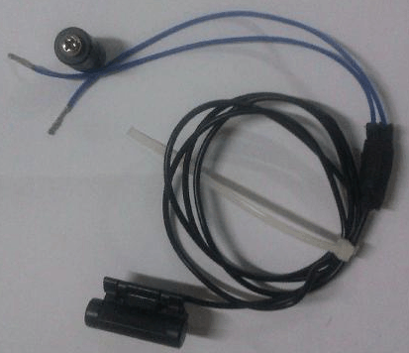
图1 干簧管实物图
可选各种直径的磁体，在干簧管管径相同的情况下，实测10mm磁体为30mm，5mm磁体为20mm，而管径不同的情况可能有10~20%的差距。考虑到实际应用时磁体是快速掠过，有效半径会有所减少，但不会少于20mm，这个距离在安装时还是可以保证的。
此外，干簧管的结构对振动不敏感，只需软件稍加延时（50微秒），实测即使是骑自行车下楼梯时的震动强度也不会导致其误触发。因此不需要外加去抖电路，仅外加一个上拉电阻即可工作。在使用2M的上拉电阻时，通过电流仅为1.5微安，这样的微电流下，干簧管寿命可达近千万次，换算成里程为上万公里。
显示模块为12864液晶显示器^{[6]} 12864液晶显示器。是一种具有 4 位/8 位并行、2 线或3 线串行多种接口方式，内部含有国标一级、二级简体中文字库的点阵图形液晶显示模块；其显示分辨率为 128×64, 内置 8192 个 16*16 点汉字，和128个16*8点 ASCII 字符集.利用该模块灵活的接口方式和简单、方便的操作指令，可构成全中文人机交互图形界面。可以显示 8×4 行 16×16 点阵的汉字. 也可完成图形显示.低电压低功耗是其又一显著特点。由该模块构成的液晶显示方案与同类型的图形点阵液晶显示模块相比，不论硬件电路结构或显示程序都要简洁 得多，且该模块的价格也略低于相同点阵的图形液晶模块。
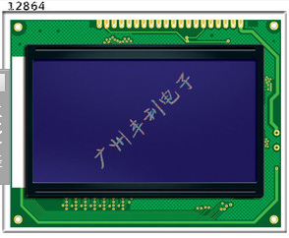
图2 12864液晶显示器实物图
表1 12864尺寸信息
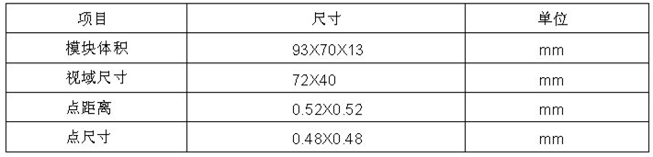

3. 根据任务书的任务及文献调研结果，初步拟定的执行（实施）方案
3.1初步拟定的执行（实施）方案
1) 硬件系统设计
本设计主要是利用了干簧管磁效应，让干簧管一端接高电平（接的高电平为3.3V，输出才不烧坏单片机），一端接单片机IO口；干簧管安装在自行车贴近辐条的支架上，磁钢安装在辐条上。当磁钢远离干簧管时，干簧管断开，单片机外部中断0（P3.2）保持高电平。当磁钢靠近干簧管时，干簧管闭合，送一个下降沿信号给单片机的外部中断0，产生一次中断。自行车车轮转动带动干簧管的交替的开闭，这样干簧管就会输出一个与自行车车轮转动频率相同的脉冲信号；然后单片机IO口接收到脉冲信号，利用MSP430G2211单片机的IO中断和TA定时，适当的数据处理便可测得此脉冲信号的频率，从而计算出自行车的速度和里程；最后由单片机控制液晶显示模块，将速度和里程信息在液晶上显示。
干簧管检测器

液晶显示模块

MSP430F149

图3 系统组成结构框图
2) 硬件装配调试说明
先将磁铁用螺钉螺帽固定在钢丝的X形交叉上（如只有一根钢丝，磁铁会沿钢丝晃动），干簧小盒用尼龙扎带绑定与前轮主支架上。磁铁的运动轨迹一定要垂直穿过干簧管，如水平穿过会激发簧片闭合两次造成误触发。小盒与磁铁距离保持在2cm以内，且干簧管中线附近感应特别迟钝，应避开，适合的安装位置范围如 图4所示，具体可边调边实验。
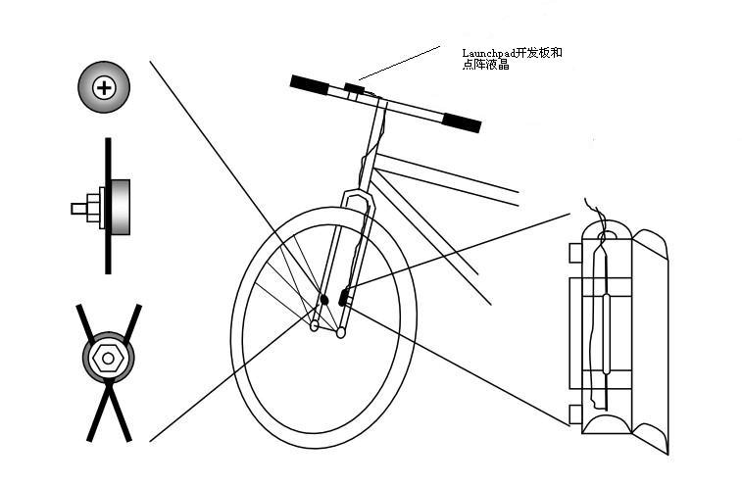
图4 安装位置示意图
3) 软件系统设计
（1） 程序流程图
本设计软件程序通过IO口中断^{[7]}和TA计时方式，测得干簧管输出脉冲信号的频率，从而计算出速度和里程^{[8]}。首先进行初始化，然后进入while循环，进入LMP0模式，等待IO口中断和TA定时中断响应.
（a） 系统初始化
在系统运行以后也就启动了看门狗的计数器^{[9]}，看门狗就开始自动计数，如果到了一定的时间还不去清看门狗，那么看门狗计数器就会溢出从而引起看门狗中断，造成系统复位。所以在处理器上电以后要关闭看门狗。然后配置合适的时钟，配置IO口的输入输出以及中断方式。同样也要设置TA模块的计数方式、时钟选 择等。最后要对LCD进行初始化，否则无法进行正常显示。系统初始化程序流程图如图5所示。
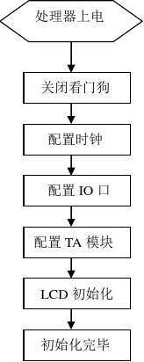
图5 系统初始化程序流程图
（b） TA中断
首先定义一个全局变量TA_OverflowCnt，每当TA溢出中断一次，TA_OverflowCnt++。当TA_OverflowCnt大于设定的数值N时，就令速度变量Speed=0，并显示^{[10]}，程序流程图如图6 TA中断程序流程图
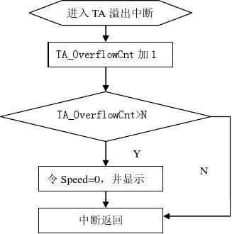
图6 TA中断程序流程图
（c） IO中断
进入中断先延时判断是否是毛刺，若是毛刺则直接返回；若不是毛刺计算速度和里程，然后进行显示，并令TA_OverflowCnt=0，IO中断程序流程图如图7所示。
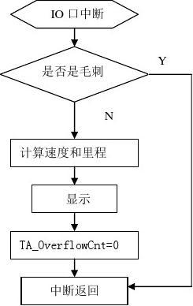
图7 IO中断程序流程图
（2） 子程序API介绍
（a）函数名：void clk_init(void)
输入输出变量：无
功能：时钟配置
（b）函数名：void io_init(void)
输入输出变量：无
功能：IO口初始化
（c）函数名：void ta_init(void)
输入输出变量：无
功能：TA模块初始化
（d）函数名：void lcd_init (void)
输入输出变量：无
功能：LCD模块初始化
（e）函数名：void wr_lcd(uchr func,uchr data)
输入输出变量：uchr func,uchr data
功能：写入液晶显示地址或显示内容
（f）函数名：void Write_Num(int addr,int Num,int point)
输入输出变量：int addr,int Numbing point
功能：显示地址addr，显示数字Num，显示数字小数点以后int point位数字
3.2 具体进度安排
从毕业设计工作开始起：
第1-2周：根据设计任务进行调研，理解课题内容与原理，拟定实施方案及进度计划，完成开题报告；
第3-5周：学习MSP430的相关知识；
第6-7周：设计MSP430的原理图并画好PCB；
第8周：完成英文文献翻译；
第9-10周：调试焊接版；
第11-12周：编程实现干簧管测速并用液晶屏显示；
第13周：完成成果验收，毕业设计报告评阅；
第14周：毕业答辩。
3.3 参考文献
[1] 郝敏钗. 基于单片机的自行车里程表的设计[J]. 无线互联科技, 2012, (6): 73-73.
[2] 耿子庆. 浅谈自行车里程计/速度计的设计[J]. 科教导刊, 2011, (15): 104-105.
[3] 杨平, 王威. MSP430系列超低功耗单片机及应用[J]. 国外电子测量技术, 2008, 27(12): 48-50.
[4] 张水生. 干簧管磁控开关的应用[J]. 新技术新工艺, 1991, (4): 26-26.
[5] 贾博年, 俞朴, 宋爱国. 传感器技术[M]. 南京: 东南大学出版社, 2010: 34-163.
[6] 杨维, 王越, 张凯. 基于51单片机点阵液晶的研究与编程[J]. 工业控制计算机, 2013, 26(7): 115-117.
[7] 郭天祥. 51单片机C语言教程[M]. 北京: 电子工业出版社, 2009: 147-303.
[8] 秦龙. MSP430单片机常用模块与综合系统实例精讲[M]. 北京: 电子工业版
社, 2007: 101-139.
[9] Wenger E. Hardware Architectures for MSP430-Based Wireless Sensor
Nodes Performing Elliptic Curve Cryptography[J]. Lecture Notes in
Computer Science, 2013: 290-306.
[10] Yang W Q, Spink D M, York T A, et al. An image-reconstruction algorithm
based on Landweber's iteration method for electrical-capacitance
tomography[J]. Measurement Science & Technology, 1999, 10(11): 1065-1069.
指导教师批阅意见 | 经过文献资料的调研，对毕业设计任务书有较为正确的理解，对干簧管测速原理和MSP430工程设计有较为充分的学习，拟定的执行方案合理，同意开题。  指导教师(签名)： 年 月 日
注：可另附A4纸

